

Chào mừng bạn đến với số đầu tiên của *bản tin từ Cổng thông tin của bạn*!

Mỗi quý sẽ ra một số, với thông tin hữu ích về các chương trình, dịch vụ và hỗ trợ dành cho người khuyết tật, cơ hội để bạn tham gia cũng như những câu chuyện thú vị của người khuyết tật, dành cho người khuyết tật, và nhiều hơn thế nữa.

Trong số này bạn sẽ thấy:

* Câu chuyện của bạn – Hãy gặp Grace, Mark và Sue (vài video ngắn)
* Bạn có quan tâm đến các hành động quan trọng của Chính phủ về chính sách cho người khuyết tật không?
  + Chiến lược Người khuyết tật của Úc 2021-2031 (Australia’s Disability Strategy 2021-2031)
  + Hội đồng Bộ trưởng về Cải cách dành cho Người khuyết tật (Disability Reform Ministerial Council)
  + Chiến lược Quốc gia về Tự kỷ (National Autism Strategy)
* Bạn có cần hỗ trợ về bênh vực cá nhân không?
* Bạn có muốn khiếu nại về việc người khuyết tật bị tổn thương, bị đối xử tệ bạc hoặc bị bỏ bê không?
* Bạn có quan tâm đến việc cải thiện khả năng tiếp cận hỗ trợ về Công nghệ Trợ giúp cho người tham gia Chương trình Bảo hiểm Khuyết tật Quốc gia (National Disability Insurance Scheme - NDIS) không?
* Bạn có biết về Khoản Tài trợ Nghỉ phép do COVID-19 dành cho Nhân viên hỗ trợ Người khuyết tật không?
* Đừng quên Ngày Quốc tế Người khuyết tật

Số thứ hai của bản tin từ Cổng thông tin của bạn sẽ ra vào tháng 1 năm 2024 và sẽ trùng vào ngày kỷ niệm Cổng thông tin dành cho Người khuyết tật tròn ba tuổi. Bạn hãy để ý đón xem nhé.

Nếu bạn có bất kỳ ý kiến góp ý gì cho chúng tôi về bản tin này hoặc về tin tức gì bạn muốn biết, chúng tôi luôn sẵn sàng lắng nghe ý kiến ​​của bạn! Bạn có thể liên lạc với chúng tôi qua đường dẫn đóng góp ý kiến ở đầu trang mạng tại [Chào mừng Bạn đến với Cổng Thông tin dành cho Người khuyết tật | Disability Gateway](https://www.disabilitygateway.gov.au/), hoặc gọi số 1800 643 787.

Mời các bạn xem bản tin!

Nhóm Cổng Thông tin dành cho Người khuyết tật

Tháng 10 năm 2023

## Bài 1:

**Câu chuyện của bạn - Hãy gặp Grace!**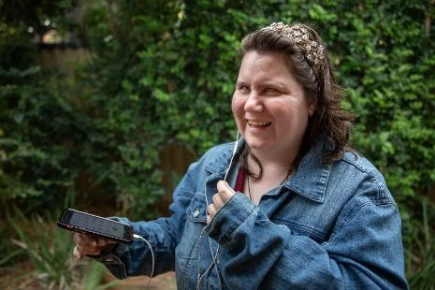

Grace đến từ Perth, tiểu bang Tây Úc. Cô bị mù và là hội viên tích cực trong cộng đồng nghệ thuật của Perth. Hãy xem cách cô sử dụng Cổng Thông tin dành cho Người khuyết tật để tìm và chia sẻ thông tin nhằm giúp đỡ người khác, và việc thông tin có thể truy cập được [quan trọng thế nào đối với cô.](https://www.disabilitygateway.gov.au/about/about-you)

## Bài 2:

**Bạn có quan tâm đến các hành động quan trọng của Chính phủ về người khuyết tật không?**

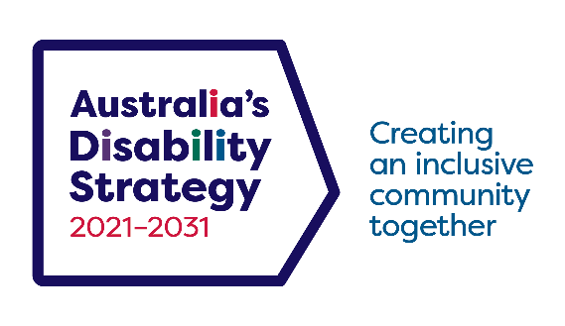

***Chiến lược Người khuyết tật của Úc 2021-2031 (Australia’s Disability Strategy 2021-2031)*** (Chiến lược) là khuôn khổ chính sách quốc gia của Úc về người khuyết tật. Kế hoạch của đất nước chúng ta là mang lại cuộc sống tốt đẹp hơn cho người khuyết tật và làm cho nước Úc trở nên hòa nhập hơn để mọi người đều có thể tham gia, được đối xử bình đẳng và tôn trọng. Kế hoạch này thúc đẩy hành động ở tất cả các cấp chính quyền nhằm cải thiện cuộc sống của người khuyết tật, và vạch ra những thay đổi thiết thực nhằm hỗ trợ người khuyết tật.

Tầm nhìn của Chiến lược này là hướng tới một xã hội Úc hòa nhập để người khuyết tật có thể phát huy hết tiềm năng của mình như những thành viên bình đẳng trong cộng đồng. Phù hợp với các cam kết của Úc theo Công ước Liên hợp quốc về Quyền của Người khuyết tật, Chiến lược này giúp bảo vệ, thúc đẩy và khiến nhân quyền của người khuyết tật thành hiện thực.

Một phần trong Kế hoạch Tham gia Chiến lược Người khuyết tật của Úc (Australia’s Disability Strategy Engagement Plan), các diễn đàn hoặc hoạt động tham vấn cộng đồng sẽ được tổ chức để hỗ trợ việc thực hiện Chiến lược hàng năm từ năm 2022 đến năm 2031.

Diễn đàn quốc gia đầu tiên được tổ chức vào ngày 2-3 tháng 11 năm 2022, và Diễn đàn ở cấp tiểu bang và lãnh thổ đầu tiên được tổ chức tại Queensland vào ngày 19 tháng 6 năm 2023. Để tìm hiểu thêm về các diễn đàn và tư vấn cộng đồng, hãy truy cập Trung tâm Chiến lược Người khuyết tật của Úc trên [trang mạng](https://www.disabilitygateway.gov.au/ads/public-forums-consult) Cổng Thông tin dành cho Người khuyết tật.

Bạn muốn cập nhật thông tin? Nếu muốn biết Chiến lược đang diễn ra thế nào, bạn có thể đăng ký để nhận thông tin cập nhật và tin tức. Để đăng ký nhận thông tin cập nhật về Chiến lược Người khuyết tật của Úc, bạn có thể [đăng ký tại đây.](https://www.dss.gov.au/disability-and-carers-a-new-national-disability-strategy/subscribe-developing-a-new-national-disability-strategy)

**Hội đồng Bộ trưởng về Cải cách dành cho Người khuyết tật (Disability Reform Ministerial Council)**

Bạn có biết là Các Bộ trưởng Liên bang, tiểu bang và lãnh thổ chịu trách nhiệm về chính sách người khuyết tật gặp nhau thường xuyên qua **Hội đồng Bộ trưởng về Cải cách dành cho Người khuyết tật** (DRMC) không? DRMC báo cáo lên Nội các Liên bang và thảo luận các cách để cải thiện và thực hiện chính sách qua Chiến lược và Chương trình Bảo hiểm Người khuyết tật Quốc gia (The National Disability Insurance Scheme - NDIS).

Sứ mệnh của DRMC là cải thiện kết quả cho người Úc bị khuyết tật qua các nỗ lực hợp tác hỗ trợ cải tiến năng suất, tăng cường vốn xã hội và hướng tới hoàn vốn đầu tư cho các cộng đồng Úc.

Nếu muốn biết thông tin cập nhật về những gì đang diễn ra tại các cuộc họp DRMC, hãy truy cập trang mạng của chúng tôi để đọc [Thông cáo](https://www.dss.gov.au/our-responsibilities/disability-and-carers/programmes-services/government-international/disability-reform-ministers-meeting) của chúng tôi.

## Bài 3:



Có một **Chiến lược Quốc gia Tự kỷ (National Autism Strategy)** mới đang được phát triển cho tất cả người Úc mắc chứng tự kỷ, nhằm cải thiện cuộc sống của họ và cung cấp phương pháp tiếp cận phối hợp toàn quốc để phục vụ và hỗ trợ cho người Úc mắc chứng tự kỷ và gia đình họ.

Chiến lược Quốc gia về Tự kỷ (National Autism Strategy) đang được thiết kế cùng với những người tự kỷ, gia đình và người chăm sóc của họ và các cơ quan hoạt động trong lĩnh vực tự kỷ để tìm hiểu xem mọi người muốn gì và cần gì để giúp đỡ họ trong từng giai đoạn của cuộc đời.

Nếu bạn muốn cung cấp thông tin cho quá trình phát triển Chiến lược Quốc gia về Tự kỷ (National Autism Strategy), hãy truy cập trang mạng [Engage.dss.gov.au](https://engage.dss.gov.au/developing-the-national-autism-strategy/), là nơi bạn có thể:

* Nộp tài liệu
* Trả lời một số câu hỏi
* Đăng ký tham dự sự kiện cộng đồng
* Đăng bài để đóng góp ý tưởng

Nếu bạn muốn biết thêm về Chiến lược, hãy truy cập trang mạng này: [Chiến lược Quốc gia về Tự kỷ (National Autism Strategy) | Bộ Dịch vụ Xã hội (Department of Social Services), Chính phủ Úc (dss.gov.au)](https://www.dss.gov.au/disability-and-carers/national-autism-strategy).

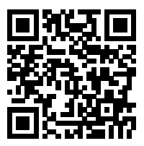

Nếu bạn muốn nhận thông tin cập nhật để biết Chiến lược Quốc gia về Tự kỷ (National Autism Strategy) đang diễn ra thế nào, hãy gửi email tới  [AutismPolicy@dss.gov.au(link sends e-mail)](mailto:AutismPolicy@dss.gov.au) để được thêm vào danh sách gửi thư của họ.

## Bài 4:



**Bạn có cần hỗ trợ về bênh vực cá nhân không?**

**Đường dây trợ giúp Hỗ trợ Bênh vực Người khuyết tật (Disability Advocacy Support Helpline)** (Đường dây trợ giúp) luôn sẵn sàng giúp bạn. Đường dây trợ giúp là dịch vụ miễn phí qua điện thoại trên toàn quốc được truy cập qua Cổng Thông tin dành cho Người khuyết tật (Disability Gateway). Đường dây này dành cho người khuyết tật, gia đình và người chăm sóc của họ, những người cần hỗ trợ về bênh vực cá nhân trong thời gian ngắn.

Những người bênh vực của Đường dây trợ giúp có thể giúp bạn (không bao gồm các vụ việc xin Tái xét về NDIS) với tối đa ba buổi nói chuyện qua điện thoại, và có thể giới thiệu bạn đến gặp mặt trực tiếp các nhà cung cấp của [Chương trình Quốc gia về Bênh vực Người khuyết tật (National Disability Advocacy Program)](https://www.dss.gov.au/our-responsibilities/disability-and-carers/program-services/for-people-with-disability/national-disability-advocacy-program-ndap) (NDAP) và các cơ quan chính phủ và cộng đồng khác tùy theo nhu cầu của bạn.

Để yêu cầu hỗ trợ về bênh vực người khuyết tật qua Đường dây trợ giúp:

* Gọi **1800 643 787**, thứ Hai đến thứ Sáu, 8 giờ sáng đến 8 giờ tối, hoặc
* Điền vào [Mẫu đơn Liên lạc với Chúng tôi](https://www.disabilitygateway.gov.au/contact-us-form).

Thông tin thêm về Đường dây trợ giúp:

* [Hướng dẫn về Dịch vụ của Đường dây trợ giúp Hỗ trợ Bênh vực Người khuyết tật (Disability Advocacy Support Helpline Service Guide)](https://advocacylaw.org.au/wp-content/uploads/2023/05/Disability-Helpline-Client-Handbook.pdf)
* [Hướng dẫn về Dịch vụ của Đường dây trợ giúp Hỗ trợ Bênh vực Người khuyết tật (Disability Advocacy Support Helpline Service Guide) – Phiên bản Dễ đọc](https://advocacylaw.org.au/wp-content/uploads/2023/08/Disability-Advocacy-Client-Handbook-Easy-Read.pdf)
* [Tuyên bố về Chính sách Quyền Riêng tư của Đường dây trợ giúp Hỗ trợ Bênh vực Người khuyết tật (Disability Advocacy Support Helpline Privacy Policy Statement)](https://advocacylaw.org.au/wp-content/uploads/2023/05/Disability-Helpline-Privacy-Statement-Policy-v2.pdf)

## Bài 5:

**Câu chuyện của bạn - Hãy gặp Mark!**

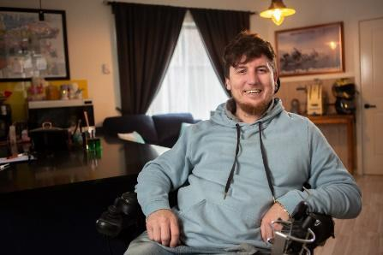

Mark sống ở Gippsland Victoria. Mark gặp một tai nạn nghiêm trọng đã thay đổi cuộc đời anh, nhưng việc tiếp cận được thông tin và hỗ trợ đã thay đổi cách sống của anh và vợ của anh. [Hãy xem Cổng Thông tin dành cho Người khuyết tật (Disability Gateway) có thể giúp bạn như thế nào](https://www.disabilitygateway.gov.au/about/about-you).

## Bài 6:

**Bạn có cần khiếu nại về việc người khuyết tật bị tổn thương, bị đối xử tệ bạc hoặc bị bỏ bê không?**

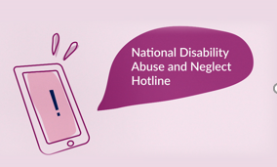

Nếu bạn đã trải qua hoặc chứng kiến ​​một người khuyết tật bị tổn thương, bị đối xử tệ bạc hoặc bị bỏ bê, bạn có thể trình báo việc này với Đường dây nóng Quốc gia về Ngược đãi và Bỏ bê Người khuyết tật (National Disability Abuse and Neglect Hotline)(Đường dây nóng).

Đường dây nóng này là miễn phí, độc lập và bảo mật. Đường dây này không đứng về phía nào hay bênh vực thay mặt cho bất kỳ ai nhưng sẽ làm việc với người gọi để tìm ra những cách thích hợp để giải quyết các trình báo về hành vi ngược đãi hoặc bỏ bê thông qua giới thiệu, cung cấp thông tin và hỗ trợ.

Để trình báo, hãy liên lạc Đường dây nóng theo số 1800 880 052 hoặc truy cập trang mạng [JobAccess](https://www.jobaccess.gov.au/complaints/hotline) để biết thêm thông tin.

## Bài 7:

**Bạn có quan tâm đến việc cải thiện khả năng tiếp cận các hỗ trợ về Công nghệ Trợ giúp cho những người tham gia NDIS không?**

Chính phủ Úc đang làm việc với những người tham gia và nhà cung cấp của NDIS để giúp họ dễ dàng tiếp cận **Công nghệ Trợ giúp** có chất lượng và các hỗ trợ khác hơn.

Một ban tư vấn chuyên môn đang được thành lập để có thể đánh giá tính hiệu quả và tác động về chi phí của Công nghệ Trợ giúp và các hỗ trợ khác. Họ cũng đang triển khai các thỏa thuận với nhà cung cấp được ưa chuộng để tận dụng tối đa sức mua của NDIS nhằm giúp người tham gia có được mức giá tốt hơn và cải thiện chất lượng dịch vụ.

Nếu muốn nhận được thông tin về sáng kiến ​​này, bạn có thể đăng ký nguyện vọng của mình và tìm thêm thông tin trên trang mạng này: [Thúc đẩy Công nghệ Trợ giúp và Hỗ trợ Dựa trên Bằng chứng (Promoting Evidence-based Assistive Technology And Supports) | engage.dss.gov.au](https://engage.dss.gov.au/promoting-evidence-based-assistive-technology-and-supports/)

## Bài 8:

**Bạn có biết về Khoản Tài trợ Nghỉ phép do COVID-19 dành cho Nhân viên hỗ trợ Người khuyết tật không?**

Các nhà cung cấp của NDIS hiện có thể nộp đơn xin bồi hoàn các khoản tiền đã trả cho nhân viên hỗ trợ người khuyết tật đủ điều kiện, đã không thể đi làm do bị nhiễm COVID-19. [Khoản Tài trợ Nghỉ phép do COVID-19 dành cho Nhân viên hỗ trợ Người khuyết tật (The Disability Worker COVID-19 Leave Grant)](https://www.dss.gov.au/disability-and-carers-programs-services-for-service-providers/disability-worker-covid-19-leave-grant) giúp nhân viên hỗ trợ người khuyết tật được nghỉ phép do bị nhiễm COVID-19. Khoản tài trợ này thay thế Khoản Trợ cấp do Đại dịch ở Môi trường Nguy cơ Cao (High Risk Settings Pandemic Payment) và tương ứng với khoản tài trợ dành cho nhân viên chăm sóc người cao tuổi. Các nhà cung cấp của NDIS có đăng ký và không đăng ký, bao gồm cả các nhà kinh doanh cá thể, hiện có thể nộp đơn xin tại trang mạng của [GrantConnect.](https://www.grants.gov.au/Go/Show?GoUuid=9595745f-6382-41bb-9f59-a8ed5d4b7918) Để biết thêm thông tin, bao gồm thông tin dành cho người lao động bằng chín ngôn ngữ, hãy truy cập trang mạng: [www.dss.gov.au/covidleavegrant](http://www.dss.gov.au/covidleavegrant)

## Bài 9:

**Câu chuyện của bạn - Hãy gặp Sue!**

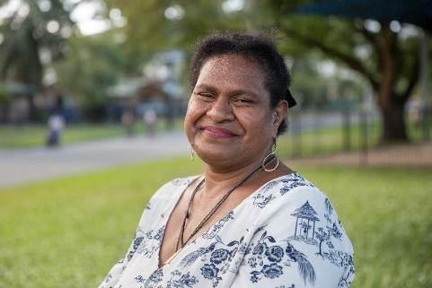

Sue hoạt động tích cực trong cộng đồng người khiếm thính ở Cairns, và biết tầm quan trọng của việc tiếp cận thông tin, đặc biệt đối với những người không sống ở các thành phố lớn. [Hãy xem cô cảm thấy Cổng Thông tin dành cho Người khuyết tật (Disability Gateway) giá trị thế nào.](https://www.disabilitygateway.gov.au/about/about-you)

## Bài 10:

**Đừng quên Ngày Quốc tế Người khuyết tật**

Bạn đã đánh dấu [Ngày Quốc tế Người khuyết tật (International Day of People with Disability)](https://www.idpwd.com.au/) (IDPwD) Chủ Nhật, ngày 3 tháng 12 năm 2023 trên lịch chưa?

IDPwD (Ngày Quốc tế Người khuyết tật) là ngày được Liên hợp quốc công nhận, được các chính phủ, tổ chức, doanh nghiệp, trường học, nhóm cộng đồng và cá nhân kỷ niệm hàng năm trên toàn thế giới. Hãy kỷ niệm bằng cách tổ chức hoặc tham gia sự kiện IDPwD (Ngày Quốc tế Người khuyết tật). Bạn có thể tham gia vào cuộc trò chuyện và làm thay đổi nhận thức và thái độ về người khuyết tật. Hãy xem cổng [đăng ký sự kiện](https://www.idpwd.com.au/events/event-registrations/) trên trang mạng IDPwD để biết ý tưởng và tìm hiểu những gì đang xảy ra trong khu vực của bạn trên hoặc về IDPwD.

Bạn cũng có thể chia sẻ trực tuyến câu chuyện hoặc thông điệp hỗ trợ người khuyết tật của mình:

* Facebook tại [www.facebook.com/idpwd](http://www.facebook.com/idpwd)
* Twitter tại <http://twitter.com/idpwd>
* trên Instagram tại [www.instagram.com/idpwd_au](http://www.instagram.com/idpwd_au)

Vào ngày 3 tháng 12, hãy tham gia để công nhận 4,4 triệu người Úc khuyết tật và đóng góp cho một xã hội hòa nhập, dễ tiếp cận và công bằng hơn.